MBA DÉVELOPPEUR FULL STACK 2 · MYDIGITALSCHOOL · WORKSHOP CLIENT
Dossier technique — Alim Express
Plateforme de gestion (back-office d'administration) et portail client B2C/B2B pour un grossiste alimentaire halal-oriental, région PACA
Enseigne · Le Bakkal Oriental

Information | Valeur
Commanditaire | Rashed Younes, dirigeant d'Alim Express (PACA)
Encadrante pédagogique | Camille SIX
Équipe | David · Anas · Yassin
Période | 3 mars → 22 juin 2026 — soutenance le 1er juillet 2026
Composition | Partie 1 : Back-office · Partie 2 : Portail client

Accès aux dépôts et aux applications
Liens d'accès pour le jury. Les deux applications et leurs codes sources sont accessibles aux adresses suivantes.
Applications en ligne
Application | URL
Portail client (B2C / B2B) | https://lebakkaloriental.fr/
Back-office (administration) | https://admin.lebakkaloriental.fr/

Dépôts de code (Git)
Dépôt | URL
Portail client — AlimExpressCatalog | https://github.com/mineboxarabic/albakkaloriental_front
Back-office — AlimExpressApp | https://github.com/mineboxarabic/AlimExpressApp

Autres livrables
Information | Valeur
Tableau de pilotage | Trello (lien partagé)
Note de cadrage | docs/doc/Note-de-cadrage-Alim-Express-David.pdf
Annexes complémentaires | cf. fin du document

MBA DÉVELOPPEUR FULL STACK 2 · MYDIGITALSCHOOL · WORKSHOP CLIENT
Dossier technique — Back-office
Alim Express — application d'administration interne et API de la plateforme
Enseigne · Le Bakkal Oriental

Information | Valeur
Application | AlimExpressApp (back-office + API REST)
Commanditaire | Rashed Younes, dirigeant d'Alim Express (PACA)
Réalisation | Yassin (cœur back-office) · David (API, clients, facturation, livraisons)
Stack | Next.js 15 · PostgreSQL · Prisma · NextAuth · Electron
Période | 3 mars → 22 juin 2026

Périmètre de ce dossier. Ce document couvre uniquement le BACK-OFFICE d'Alim Express : l'outil d'administration interne utilisé par l'équipe (produits, stock, clients, commandes, facturation, livraisons) et l'API REST qu'il expose au portail client. Le portail client fait l'objet d'un dossier technique distinct. Organisation selon les cinq critères de la grille « Réalisation du projet — Développeur full stack ».
Index des livrables
Livrable | Type | Accès
Code source back-office | GitHub | github.com/mineboxarabic/AlimExpressApp
Modèle de données | Prisma | prisma/schema.prisma (~980 lignes, 25 migrations)
API REST consommée par le portail | Code | src/app/api/v1/*
Tableau de pilotage | Trello | lien partagé
Spécifications & conventions | Markdown | AGENTS.md, README.md
Installeur desktop | Electron | AlimExpressApp-Setup-{version}.exe

/ 5 Critère 1 — Structuration technique de l'application
1.1 Architecture — Feature-Sliced Design (FSD)
Le back-office applique une architecture en couches (Feature-Sliced Design) adaptée à l'App Router de Next.js : la couche de routage reste fine, la logique métier est isolée par domaine fonctionnel (21 features), et les utilitaires/UI sont mutualisés.
src/
├── app/ routage (dashboard protégé, auth, api/)
├── features/ 21 domaines métier : products, inventory, orders, invoices,
│ credit-notes, payments, deliveries, palettes, suppliers,
│ customers, retail, cart, catalog, dashboard, order-history,
│ users, api-keys, ai-assistant, system, auth, order-validation
│ └── chaque feature : *.action.ts · *.schema.ts · components/ · utils/
├── lib/ db, email, whatsapp, storage/s3, pdf/, geo/, translations…
├── components/ ui/ (shadcn) + crud-layout réutilisable
├── widgets/ sidebar, header, title-bar Electron, health-monitor
├── contexts/ · types/
1.2 Stack technique
Domaine | Technologie | Version
Framework | Next.js (App Router, output standalone) | 15.3.9
UI | React / TypeScript strict | 19.2.3 / 5.x
Base de données | PostgreSQL + Prisma ORM | 6.2
Auth admin | NextAuth (session, credentials) | 5 (beta)
Auth clients | jose (JWT B2B & B2C, HS256) | 6.2.3
UI / style | Tailwind CSS + shadcn/ui (Radix) | 3.4 / —
PDF / codes-barres | jsPDF + jspdf-autotable + JSBarcode | 4.2 / 5.0 / 3.12
E-mail | Resend + Nodemailer (SMTP secours) | 6.5 / 7.0
WhatsApp | Twilio | 5.10
Stockage | AWS S3 (SDK v3) | 3.x
IA | Google Gemini, OpenRouter, OpenAI + MCP SDK | —
Graphiques / DnD | recharts · dnd-kit | 2.15 / 6.x
Desktop | Electron + electron-builder (NSIS) | 42 / 26
Tests | Vitest + Playwright + Testing Library | 4.0 / 1.57

1.3 Modèle de données (Prisma)
Schéma PostgreSQL de ~980 lignes, 25 migrations versionnées, ~25 modèles couvrant tout le domaine métier. Entités principales :
Domaine | Entités principales
Catalogue | Product (prix C/D/E/F, visibilité), Category, Marque, Tag (+ tables de liaison)
Stock | InventoryItem (lot, péremption, batch), StockMovement (audit), Palette, PaletteItem, LotAllocation (FEFO)
Clients | Customer (B2B : SIRET, TVA, APE, niveau tarifaire, géoloc), RetailCustomer (B2C)
Commercial | Order / OrderItem (B2B), RetailOrder / RetailOrderItem (B2C), Quote (devis signé)
Facturation | Invoice, InvoiceItem, InvoiceVersion, InvoiceStatusHistory, Payment, CreditNote (avoir)
Logistique | Delivery (tournée), DeliveryCity (arrêt ordonné, géoloc, verrouillage)
Système | User (rôles), ApiKey, AuthToken, SystemSettings, OrderHistoryEvent (audit), ChatSession/Message (IA)
Énumérations notables : Role (ADMIN/MANAGER/STAFF/B2B_CLIENT/B2C_CLIENT), PricingLevel (C/D/E/F), ProductVisibility (RETAIL/WHOLESALE/BOTH), OrderStatus, InvoiceStatus, StockMovementType, LotStatus, DeliveryStatus.
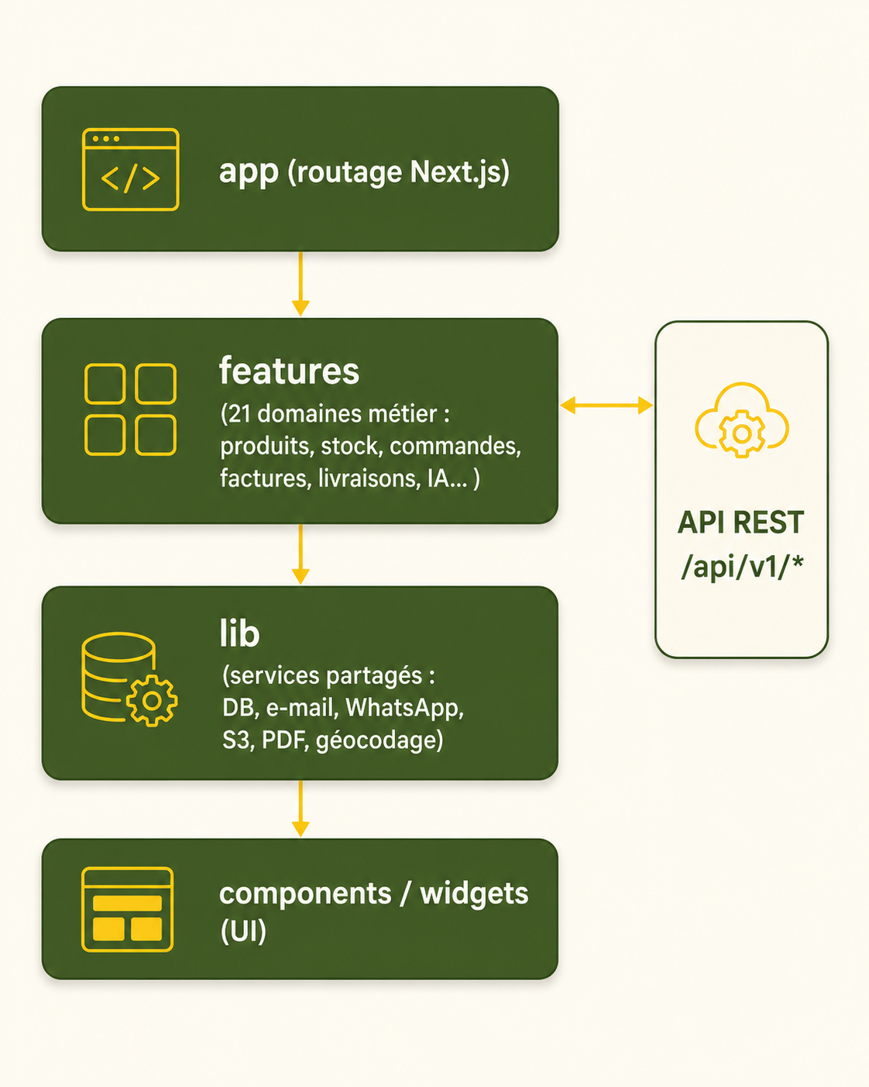
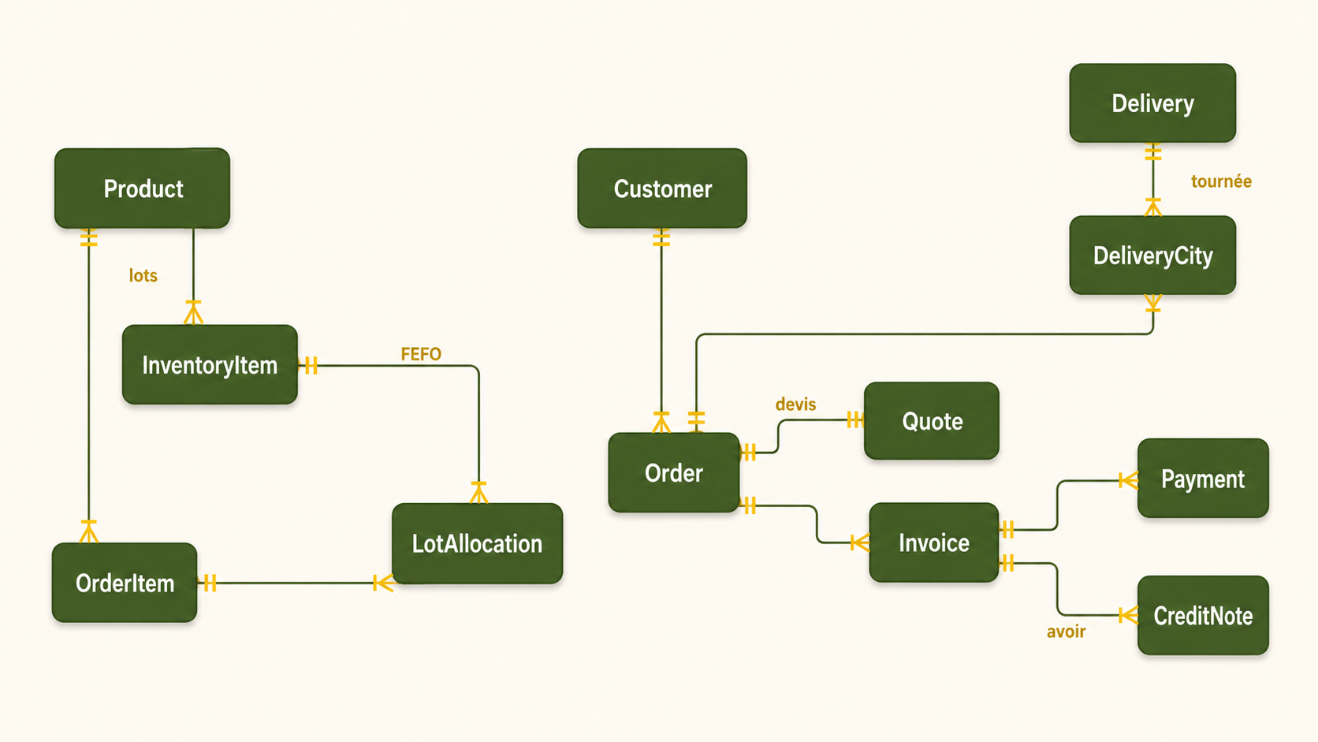
1.4 Authentification — trois publics + clés API
- Administrateurs / staff : NextAuth v5 (session, cookie HttpOnly, mot de passe haché bcrypt), rôles ADMIN/MANAGER/STAFF.
- Clients B2B & B2C : JWT signés (jose, HS256, secret AUTH_SECRET, validité 30 j) — vérifiables par le portail.
- Intégrations externes (MCP) : clés API hachées HMAC-SHA256, en-tête Authorization/x-api-key.
1.5 API REST exposée (/api/v1)
Le back-office héberge l'API consommée par le portail. Familles d'endpoints :
Famille | Endpoints (extraits)
Auth | /api/v1/auth/{verify-email, set-password, forgot-password, reset-password} ; /api/auth/[...nextauth]
B2B | /api/v1/b2b/{auth/login, me, catalog, cart, orders, quotes, quotes/[id]/accept, quotes/[id]/pdf, invoices/[id]/pdf}
B2C (retail) | /api/v1/retail/{auth/login, auth/register, me, catalog, cart, orders/checkout, orders/me/[id]}
Public | /api/v1/public/{categories, marques, deliveries/upcoming}
Admin (CRUD) | /api/v1/{products, customers, orders, invoices, api-keys}
Automatisé | /api/cron/lock-deliveries (verrouillage J-1) · /api/mcp (IA) · /api/ai/chat

1.6 Points techniques notables & qualité
- Gestion FEFO du stock : LotAllocation relie chaque ligne de commande au lot le plus proche de la péremption ; StockMovement trace tous les mouvements.
- Verrouillage J-1 21h : tâche planifiée (cron) qui fige les commandes de la tournée du lendemain (lockedAt).
- Facturation versionnée : InvoiceVersion + InvoiceStatusHistory + figeage (snapshot) de la facture à l'envoi.
- Génération documentaire : devis, factures, avoirs, bons de livraison/chargement en PDF (jsPDF + codes-barres), stockés sur S3.
- Assistant IA (MCP) : exposition de 50+ outils métier via le protocole MCP pour des agents externes.
- Qualité : SOLID, composants ≤ 200 lignes, Server Actions priorisées sur les routes API, Zod (source unique de validation), aucun type any, démarche TDD.
Critère 2 — Contraintes d'hébergement anticipées
Le back-office est conteneurisé et déployable en cloud ou en poste local (desktop). Les choix privilégient la portabilité et la sobriété tarifaire.
Élément | Choix
Conteneurisation | Dockerfile multi-étapes (Node 22 Alpine) + docker-compose (PostgreSQL 15)
Hébergement cloud | Railway / Vercel — sortie standalone Next.js
Tâche planifiée | vercel.json : /api/cron/lock-deliveries à 19h & 20h UTC (gère l'heure d'été), protégée par CRON_SECRET
Stockage fichiers | AWS S3 (images produit + PDF documents)
Mode desktop | Electron (Windows NSIS) avec base SQLite locale — usage hors-ligne

Variables d'environnement (extrait de .env.example)
- Base / Auth : DATABASE_URL, AUTH_SECRET (JWT partagé), NEXTAUTH_SECRET/URL, CRON_SECRET.
- E-mail : RESEND_API_KEY, EMAIL_FROM, SMTP_* (secours).
- WhatsApp : TWILIO_ACCOUNT_SID, TWILIO_AUTH_TOKEN, TWILIO_WHATSAPP_FROM.
- S3 : AWS_REGION (eu-west-3), AWS_ACCESS_KEY_ID/SECRET, S3_BUCKET_NAME.
- Entreprise / portail : COMPANY_* (figées sur les documents), CLIENT_PORTAL_URL, ALLOWED_ORIGINS (CORS).
- IA : OPENAI_API_KEY, OPENAI_IMAGE_MODEL, GOOGLE_GENERATIVE_AI_API_KEY.
/ 5 Critère 3 — Administration centralisée (le back-office)
Le back-office EST l'outil d'administration : il centralise toute la gestion d'Alim Express dans une interface unique, pour l'équipe interne.
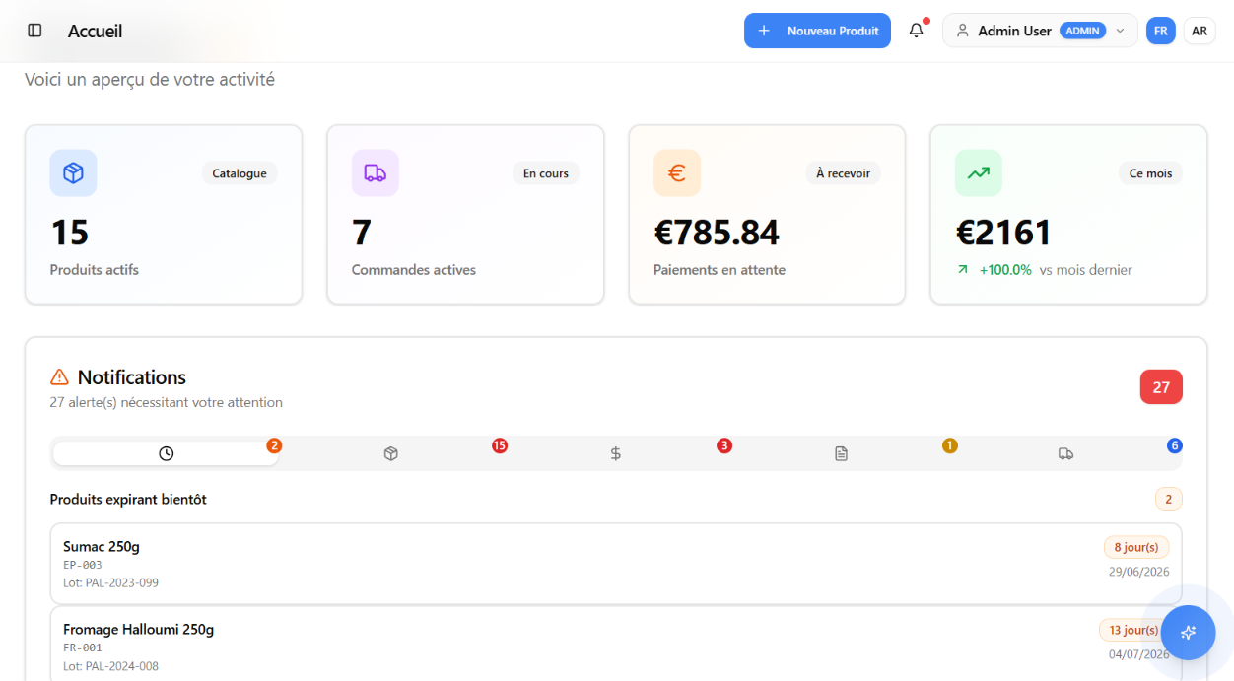
Module | Fonctions
Produits | CRUD, SKU/codes-barres, images (S3, amélioration IA), niveaux de prix C/D/E/F, visibilité, brouillons.
Stock | Lots (péremption, FEFO), palettes (réception DRAFT→CONFIRMED), mouvements tracés, statuts ACTIVE/QUARANTINE.
Clients | B2B (société, SIRET, TVA, APE, niveau tarifaire, géoloc) et B2C ; création des comptes portail.
Commercial | Commandes B2B & retail, génération de devis (PDF), suivi des statuts.
Facturation | Factures (cycle brouillon→envoyée→payée), versions & historique de statut, avoirs, paiements (partiels).
Livraisons | Tournées multi-villes ordonnées, géolocalisation, verrouillage J-1 21h, bons de livraison/chargement PDF.
Pilotage | Tableau de bord & analytics (recharts), journal d'audit (OrderHistoryEvent).
Système | Utilisateurs & rôles, clés API, paramètres (e-mail/Twilio/S3), multilingue FR/AR, assistant IA.

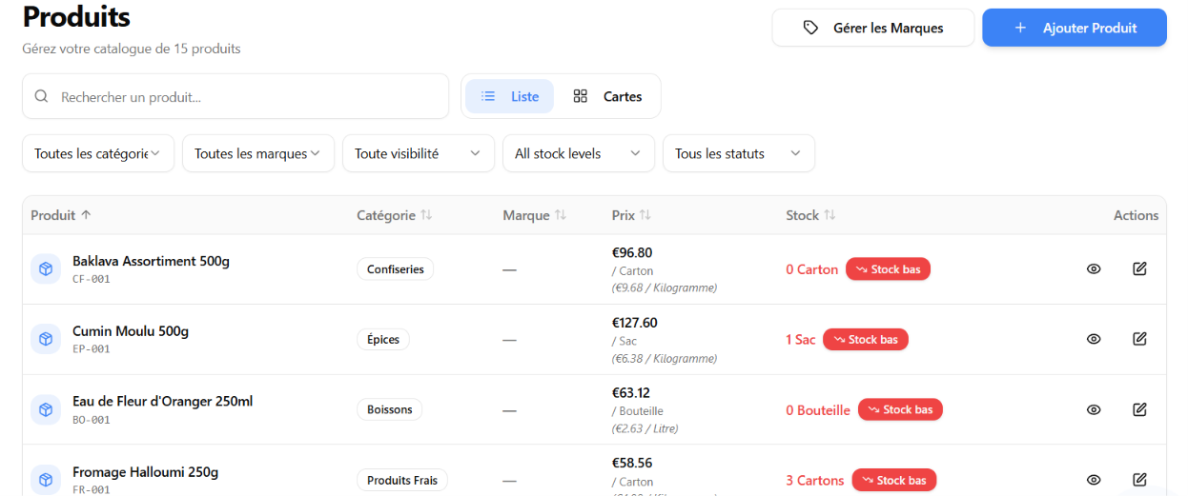
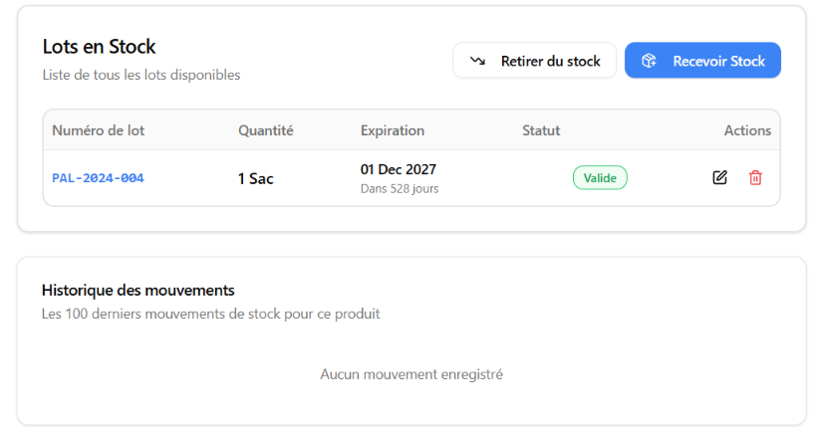
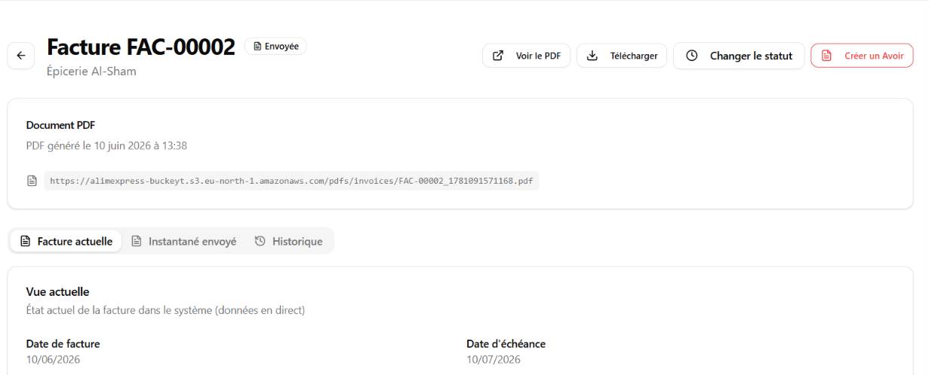
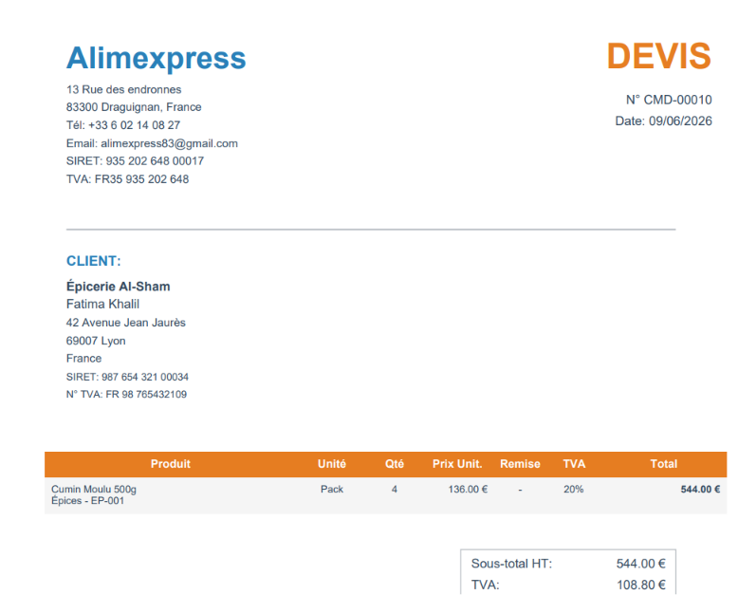
Spécifications techniques et fonctionnelles écrites
- Modèle de données : prisma/schema.prisma (~980 lignes), 25 migrations, déployable sur base vierge.
- Contrat d'API : endpoints /api/v1/* avec validation Zod en entrée/sortie.
- Conventions : AGENTS.md (FSD, SOLID, TD D, nommage) + README.md.

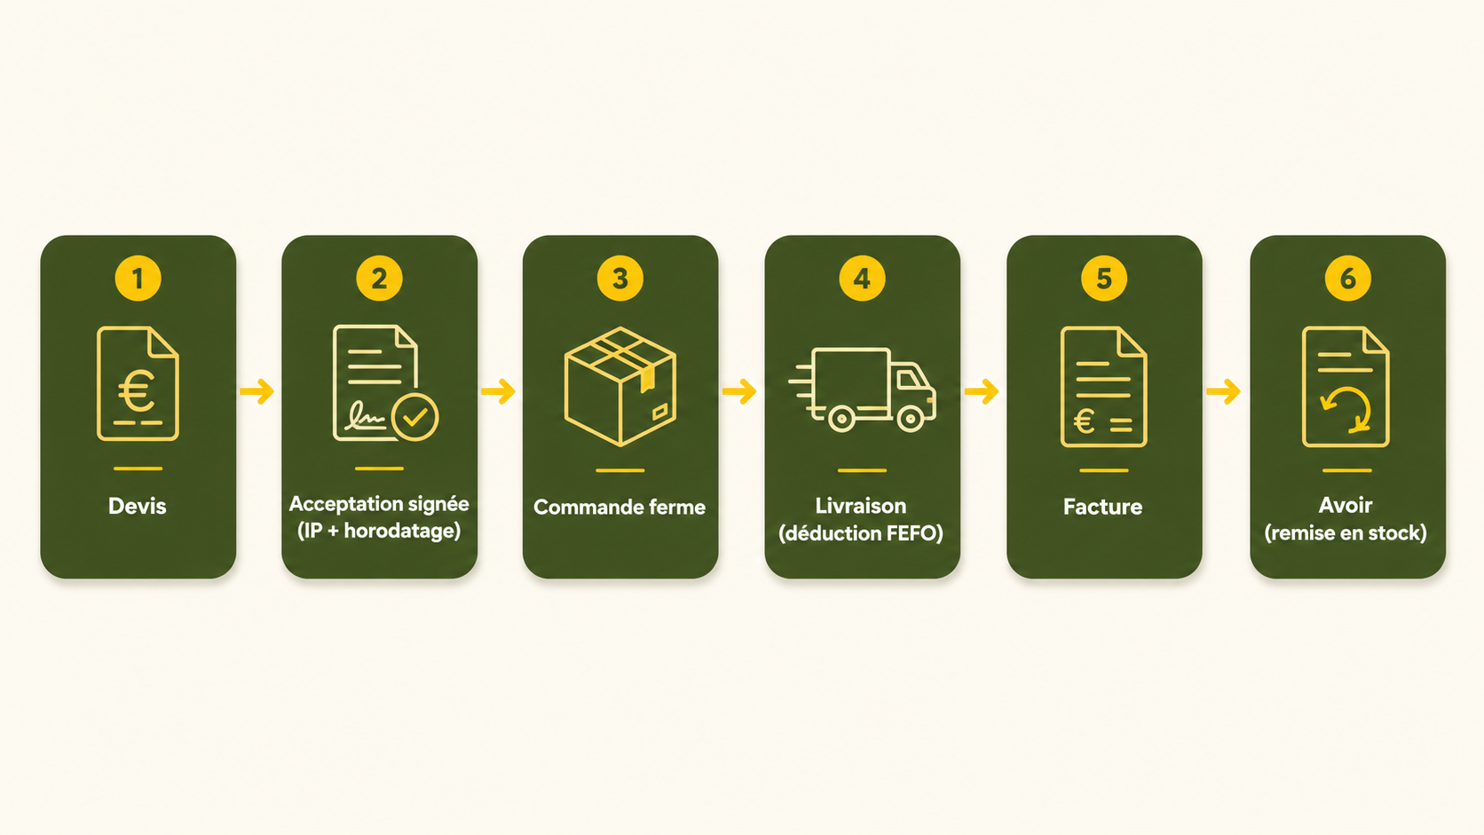
Critère 4 — Recettage formalisé et corrections
Démarche TDD obligatoire (Red → Green → Refactor). Trois niveaux de tests automatisés + recette manuelle avec le commanditaire (procès-verbal signé).
- Tests unitaires : Vitest (jsdom) + Testing Library, co-localisés (*.test.ts).
- Tests d'intégration : Vitest sur base PostgreSQL isolée (docker-compose.test.yml, *.integration.test.ts).
- Tests end-to-end : Playwright — auth, workflow critique commande→devis→facture→paiement, dashboard, génération PDF, produits.
- Couverture cible : > 60 % sur les modules critiques.
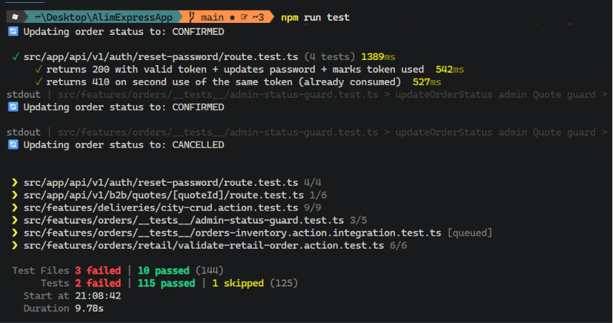
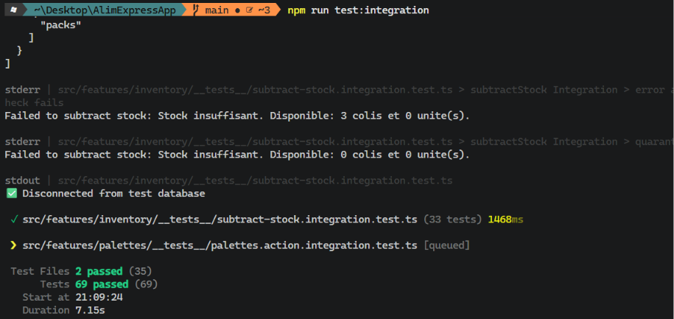
npm run test # tests unitaires (Vitest)
npm run test:coverage # couverture
npm run test:integration# tests d'intégration (base de test Docker)
npm run test:e2e # tests end-to-end (Playwright)
Critère 5 — Accessibilité (responsive + desktop)
Interface d'administration responsive (barre latérale repliable, tiroirs sur mobile) et multilingue FR/AR. En complément, l'application est packagée en version desktop (Electron, Windows) avec base locale pour un usage hors-ligne au comptoir/entrepôt.
Annexe — Glossaire
Terme | Définition
FEFO | First-Expired-First-Out : sortie du lot dont la péremption est la plus proche.
Devis / Avoir | Proforma soumis à acceptation / document de crédit avec remise en stock.
MCP | Model Context Protocol : exposition d'outils métier à des agents IA.
FSD | Feature-Sliced Design : architecture en couches par domaine.
Niveau tarifaire | Catégorie de prix C/D/E/F attribuée à un client professionnel.

MBA DÉVELOPPEUR FULL STACK 2 · MYDIGITALSCHOOL · WORKSHOP CLIENT
Dossier technique — Portail client
Alim Express — storefront e-commerce B2C (particuliers) et B2B (professionnels)
Enseigne · Le Bakkal Oriental

Information | Valeur
Application | AlimExpressCatalog (portail client)
Commanditaire | Rashed Younes, dirigeant d'Alim Express (PACA)
Réalisation | Anas (portail intégral) · David (API de liaison)
Stack | Next.js 15 · TypeScript · Tailwind v4 · jose · Zod
Nature | Client de l'API back-office — sans accès direct à la base

Périmètre de ce dossier. Ce document couvre uniquement le PORTAIL CLIENT d'Alim Express : la vitrine en ligne destinée aux particuliers (B2C, « retail ») et aux professionnels (B2B, « pro »). Le portail est un client de l'API du back-office (dossier distinct) et n'accède pas directement à la base de données. Organisation selon les cinq critères de la grille « Réalisation du projet ».
Index des livrables
Livrable | Type | Accès
Code source portail | GitHub | github.com/mineboxarabic/albakkaloriental_front
Environnement de démonstration | App déployée | URL de démo
Documentation de tests | Markdown | docs/doc/TESTING.md
Conventions | Markdown | AGENTS.md, README.md
Tableau de pilotage | Trello | lien partagé

/ 5 Critère 1 — Structuration technique de l'application
1.1 Architecture — client d'API, groupes de routes
Le portail est une application Next.js 15 (App Router) qui consomme l'API REST du back-office. Il n'accède jamais directement à la base : le back-office est l'unique source de vérité. Les parcours sont isolés par groupes de routes.
app/
├── (public)/ CGV, confidentialité, contact, mots de passe, vérification e-mail
├── (retail)/ B2C : accueil, products, products/[id], cart, checkout,
│ account, orders, orders/[id], categories, marques, login, register
└── (pro)/ B2B : pro/login, pro/products(+[id]), pro/cart, pro/quotes(+[id]),
pro/orders(+[id]), pro/invoices, pro/account (+ route handlers PDF)
actions/ Server Actions validées par Zod (auth, cart, order, quote, me…)
lib/ api-client, session, catalog, catalog-pricing, catalog-sort, order-rules…
middleware.ts protection des routes /pro/* (vérification JWT)

1.2 Stack technique
Domaine | Technologie | Version
Framework | Next.js (App Router) | 15.5.18
UI | React / TypeScript strict | 19.2.4 / 5.x
Style | Tailwind CSS + shadcn/ui + lucide | 4.x
Authentification | jose (vérification JWT côté portail) | 6.2.3
Validation | Zod | 4.4.3
Dates | date-fns | 4.2.1
Tests unitaires | Vitest + Testing Library (jsdom) | 4.1.6
Tests E2E | Playwright (Chromium) | 1.60

1.3 Server Actions (mutations validées Zod)
Fichier | Rôle
retail-auth.ts / pro-auth.ts | Inscription, connexion, déconnexion (stockage du JWT en cookie).
retail-me.ts / pro-me.ts | Profil, mise à jour, changement de mot de passe, commandes, factures.
retail-cart.ts / pro-cart.ts | Panier serveur : ajout, mise à jour, suppression, vidage.
retail-order.ts / pro-order.ts | Validation de commande (checkout).
pro-quote.ts | Devis : liste, détail, acceptation signée (transmet IP/User-Agent).
password-reset.ts / set-password.ts / verify-email.ts | Flux mots de passe & vérification e-mail.

1.4 Utilitaires lib/ (extraits)
- api-client.ts : client REST (backendFetch) — injection du Bearer depuis le cookie, gestion d'erreurs, déconnexion auto sur 401, cache no-store.
- session.ts : vérification du JWT (jose), cookie catalog_session (HttpOnly, SameSite=Lax, Secure en prod, 30 j).
- catalog-pricing.ts : calcul du prix par niveau (getTierPrice C/D/E/F, repli sellingPrice), unités PACK/UNIT.
- order-rules.ts : règles métier centralisées (valeurs exactes ci-dessous).
- catalog.ts / catalog-sort.ts : récupération du catalogue par audience, filtres visibilité, tri (prix/nom, en stock d'abord).
Règle métier (retail) | Valeur
Montant minimum de commande | 30 €
Franco de port (livraison offerte) | ≥ 50 €
Frais de livraison sinon | 3 €
Quantité max par produit (B2C) | 3
Quantité par produit (B2B) | non plafonnée

1.5 Authentification & sécurité
- Cookie de session : catalog_session — JWT émis par le back-office, HttpOnly, SameSite=Lax, Secure (prod), durée 30 jours.
- Middleware : protège /pro/* (panier, devis, commandes, factures, compte) ; vérifie le JWT (jose) et le rôle (B2B_CLIENT/ADMIN) ; redirige vers /pro/login?next=…
- Catalogue pro public : /pro/products, /pro/categories, /pro/marques restent consultables sans prix ; les prix négociés ne sont jamais exposés à un visiteur non authentifié.
- Rôles JWT: B2C_CLIENT (retail) · B2B_CLIENT / ADMIN (pro).
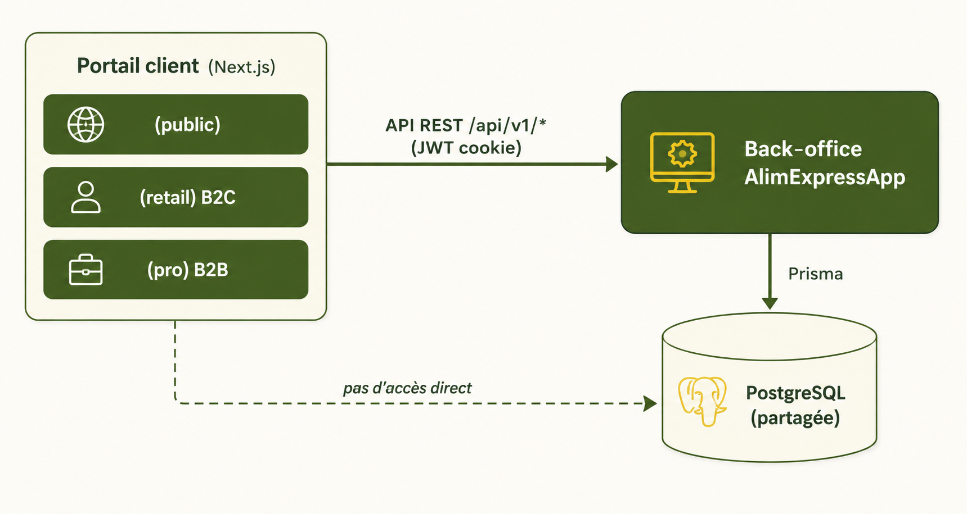
Parcours détaillé — Client particulier (B2C)
- 1. Découverte : accueil (héro, prochaines livraisons, catégories, meilleures ventes, nouveautés).
- 2. Navigation : /products avec recherche (nom/SKU), tri (prix, nom), filtres catégorie & marque.
- 3. Fiche produit : /products/[id] — prix de détail, unité de vente ; l'ajout au panier invité ouvre la modale de connexion.
- 4. Inscription : /register/particulier (coordonnées, adresse, mot de passe, acceptation CGV/RGPD) → vérification e-mail.
- 5. Panier : révision, modification des quantités (plafonnées à 3), suppression ; calcul du franco de port.
- 6. Commande : /checkout (adresse de livraison pré-remplie, notes) → POST checkout → confirmation.
- 7. Suivi : /orders et /orders/[id] (statut PENDING→…→DELIVERED), /account (profil, mot de passe).
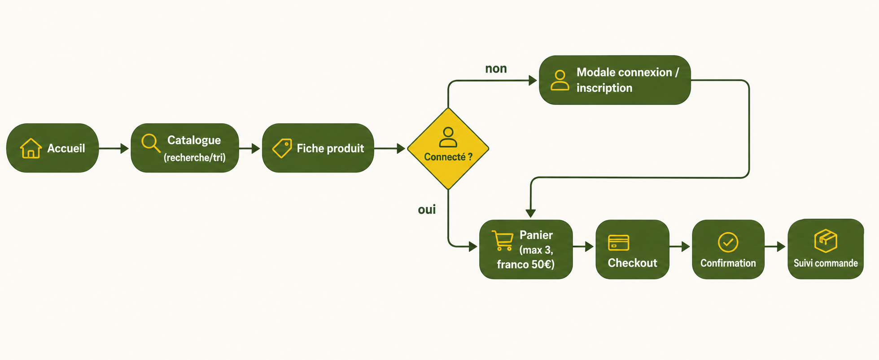
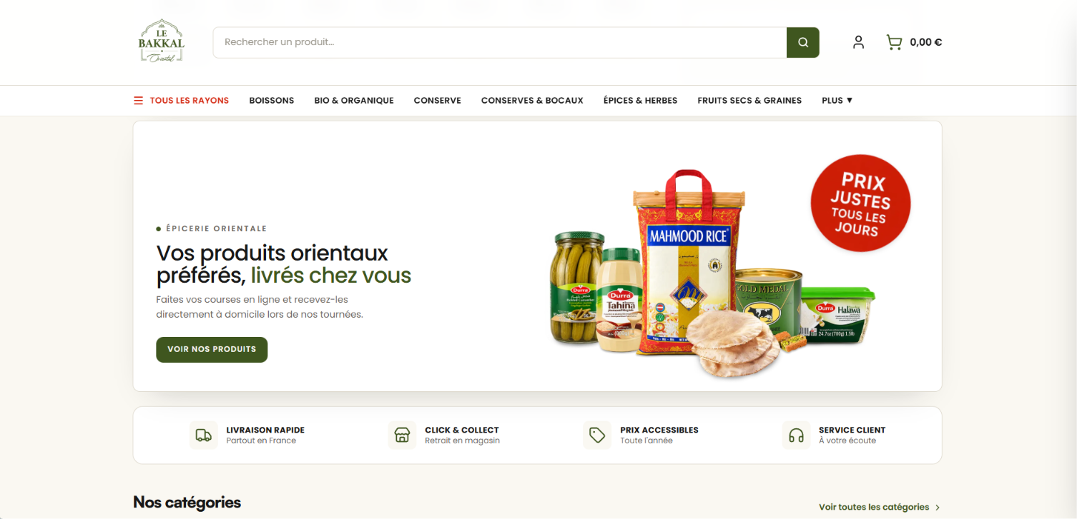

Parcours détaillé — Client professionnel (B2B)
Il n'y a pas d'auto-inscription B2B : la qualification commerciale (validation du KBIS) est préalable à toute création de compte, et les identifiants sont créés manuellement depuis le back-office.
- 1. Demande de compte : le professionnel remplit le formulaire société sur /register/entreprise (raison sociale, SIRET, contact, adresse).
- 2. Envoi du KBIS via WhatsApp : le bouton « Envoyer mon KBIS via WhatsApp » ouvre un message pré-rempli vers le +33 7 66 30 13 39 ; le pro y joint son KBIS (PDF ou photo) et l'envoie.
- 3. Validation & création du compte : l'équipe vérifie le dossier et crée les identifiants professionnels manuellement depuis le back-office (réponse sous 24 à 48 h).
- 4. Activation : le pro reçoit un lien e-mail pour définir son mot de passe.
- 5. Connexion : /pro/login (e-mail + mot de passe), redirection vers la cible demandée.
- 6. Catalogue négocié : /pro/products — prix selon le niveau tarifaire (C/D/E/F) du client, unités PACK/UNIT, recherche/tri/filtres.
- 7. Panier : /pro/cart — quantités non plafonnées (usage grossiste).
- 8. Devis (proforma) : /pro/quotes — génération, détail (lignes, TVA, total, date de validité).
- 9. Acceptation signée : acceptation horodatée (IP + User-Agent enregistrés) → commande ferme (CONFIRMED).
- 10. Suivi & documents : /pro/orders, /pro/invoices (statuts UNPAID/PAID/PARTIAL/OVERDUE), téléchargement des PDF devis & factures, /pro/account (société, SIRET, TVA, niveau, encours).
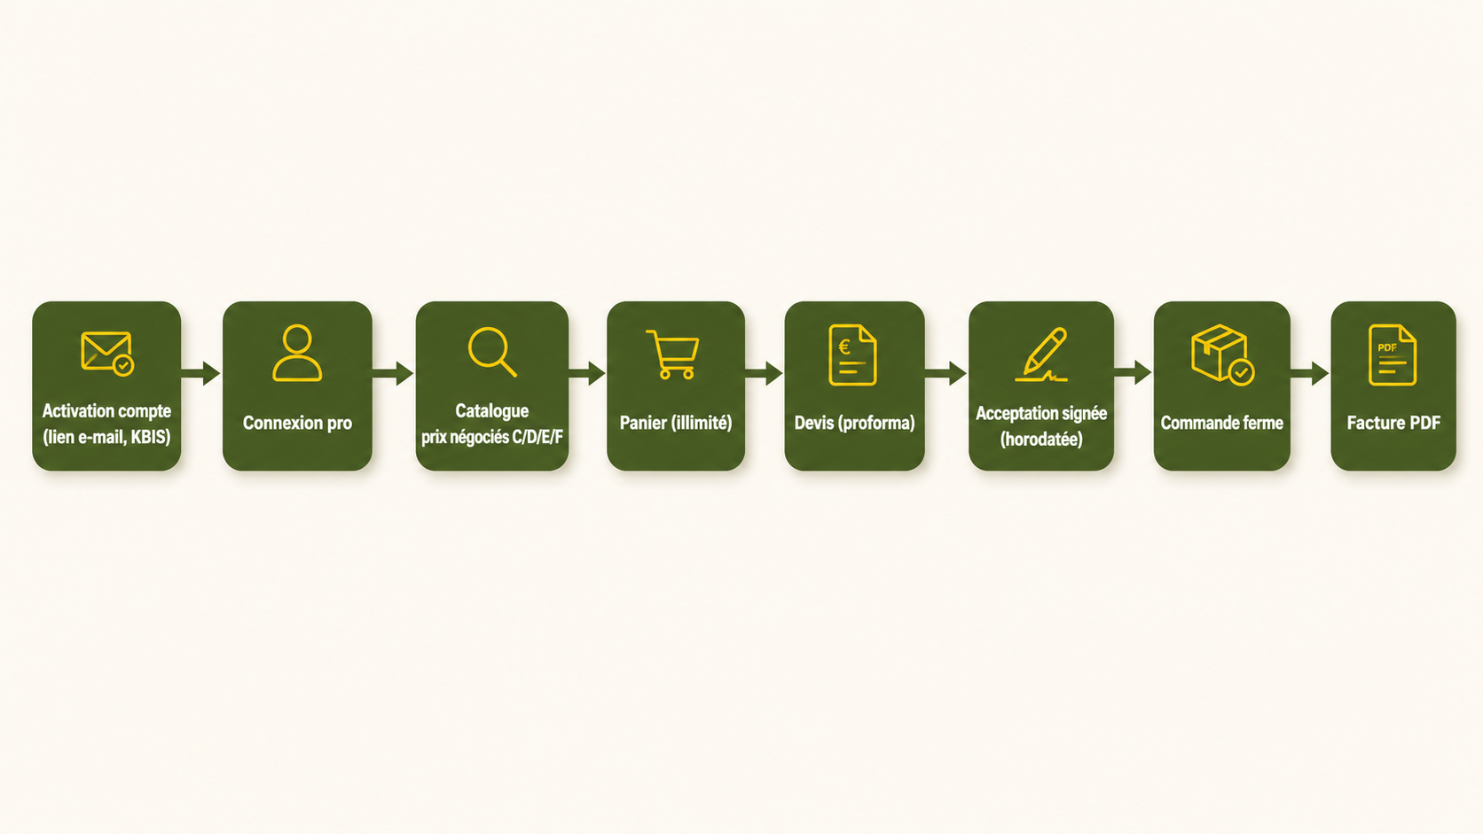
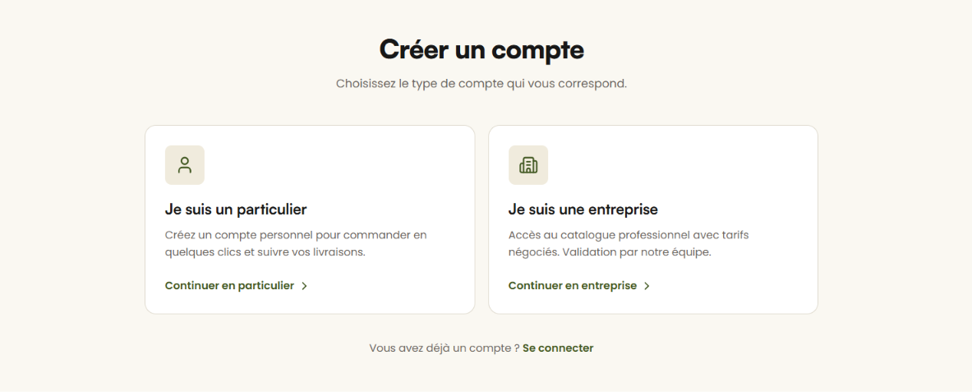
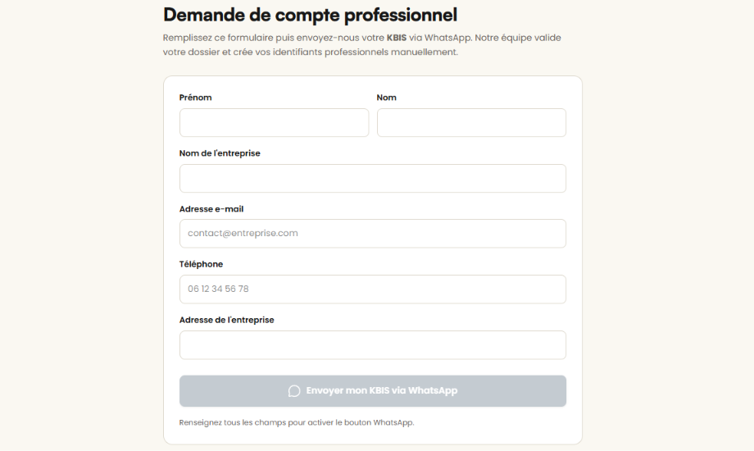
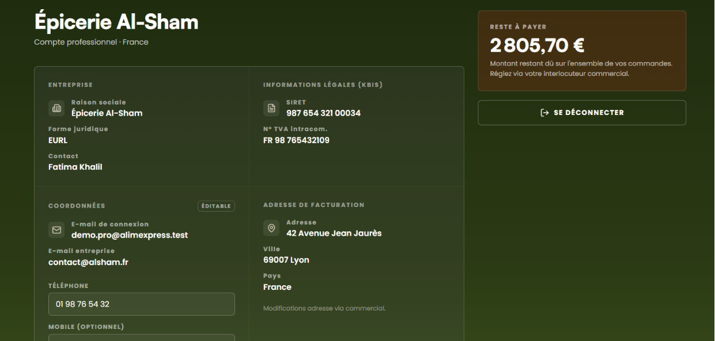
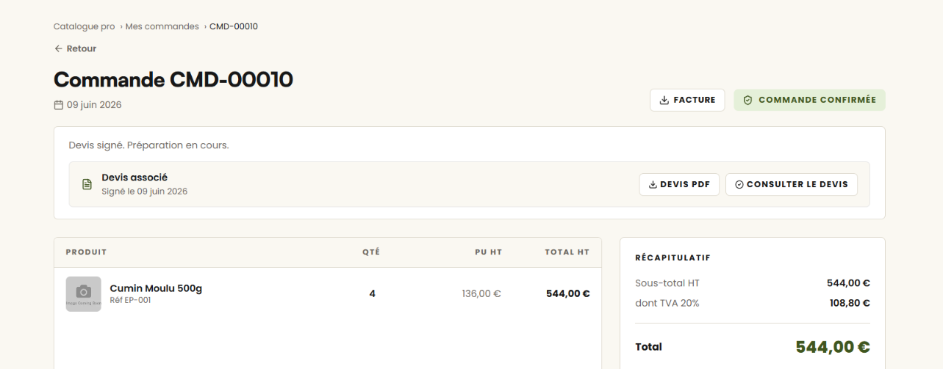
Critère 2 — Contraintes d'hébergement anticipées
Application Next.js sans état (session portée par le cookie JWT), donc simple à héberger et à redimensionner ; aucune base de données propre.
Élément | Choix
Hébergement | Plateforme compatible Next.js (Railway / Vercel) — build & déploiement continus depuis Git
Images produit | AWS S3 (alimexpress-buckeyt, région eu-north-1), domaine autorisé dans next.config.ts
Variables d'environnement | BACKEND_URL, NEXT_PUBLIC_BACKEND_URL, AUTH_SECRET (secret JWT partagé)
État | Sans état côté serveur — session dans le cookie HttpOnly catalog_session
Base de données | Aucune — client d'API pur (Prisma/migrations interdits côté portail)

/ 5 Critère 3 — Administration via le back-office
Le portail ne contient pas d'administration propre : son contenu et ses comptes sont pilotés depuis le back-office AlimExpressApp (dossier distinct). Cette séparation isole la surface publique de la surface interne.
- Catalogue & prix : produits, niveaux tarifaires C/D/E/F, visibilité RETAIL/WHOLESALE/BOTH gérés au back-office.
- Comptes pro : demande via /register/entreprise + envoi du KBIS par WhatsApp ; l'équipe valide le dossier et crée les identifiants manuellement au back-office (activation par lien) — pas d'auto-inscription B2B.
- Cycle commercial : devis, commandes, factures et avoirs traités au back-office ; le portail en restitue l'état.
- Spécifications : contrat d'API /api/v1/* documenté + AGENTS.md/README.md du portail.
/ 4 Critère 4 — Recettage formalisé et corrections
Deux niveaux de tests automatisés + recette manuelle.
- Tests unitaires / composants : Vitest + Testing Library — dossiers __tests__/actions, __tests__/components, __tests__/lib (logique de prix, tri, règles, rendu).
- Tests end-to-end : Playwright (ports 3090/3091) contre un back-end mocké en mémoire (e2e/mock-backend.ts).
Scénarios E2E couverts (e2e/cart.spec.ts)
Scénario | Vérification
B2C — ajout invité | Connexion requise → modale → login → reprise de l'intention d'ajout.
B2C — plafond quantité | Quantité bloquée à 3 par produit (bouton + désactivé).
B2C — session expirée | Cookie invalidé → alerte « session expirée » → redirection /login.
B2B — grosses quantités | Ajout > 3 sans plafonnement (panier pro), montée jusqu'à 5–6.

npx vitest run --pool=threads # tests unitaires et composants
npx playwright test # tests end-to-end
npm run lint # qualité du code (ESLint)
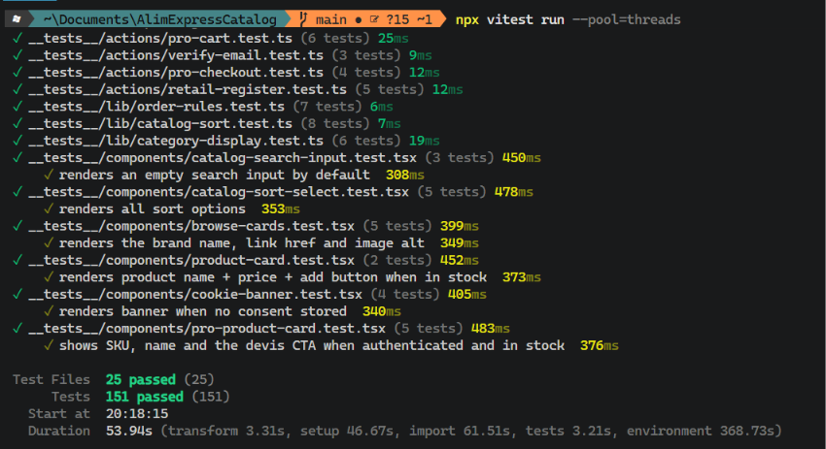
Corrections réalisées (traçables dans Git) : refonte de la navigation retail suite aux retours client, ajustements responsive, intégration du branding Le Bakkal Oriental (logo, favicon).
Critère 5 — Responsive et mobile-first
Le portail est conçu en approche mobile-first : pensé et validé prioritairement sur smartphone (usage réel des clients), puis décliné sur tablette et ordinateur. Grilles fluides Tailwind, composants adaptatifs (menu, panier coulissant, cartes produit).
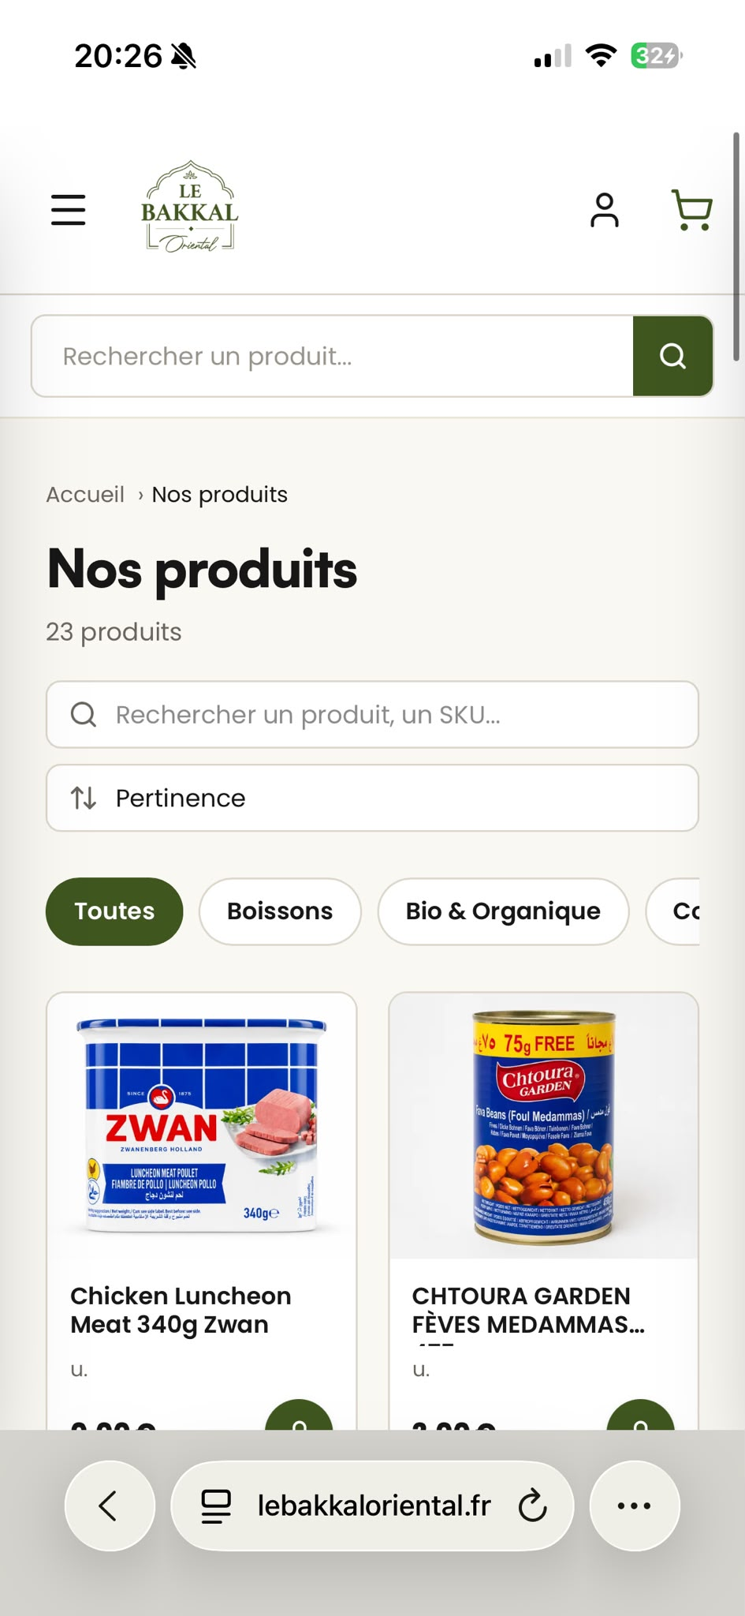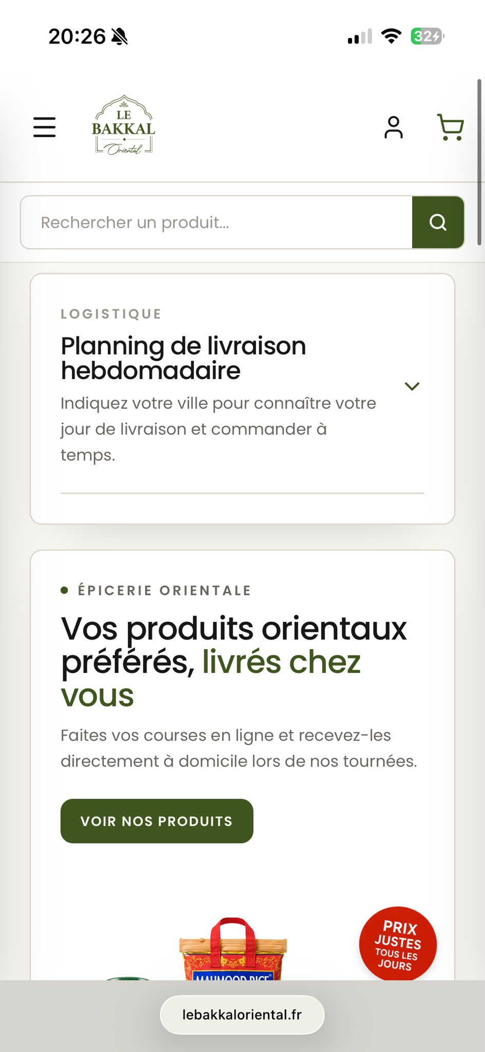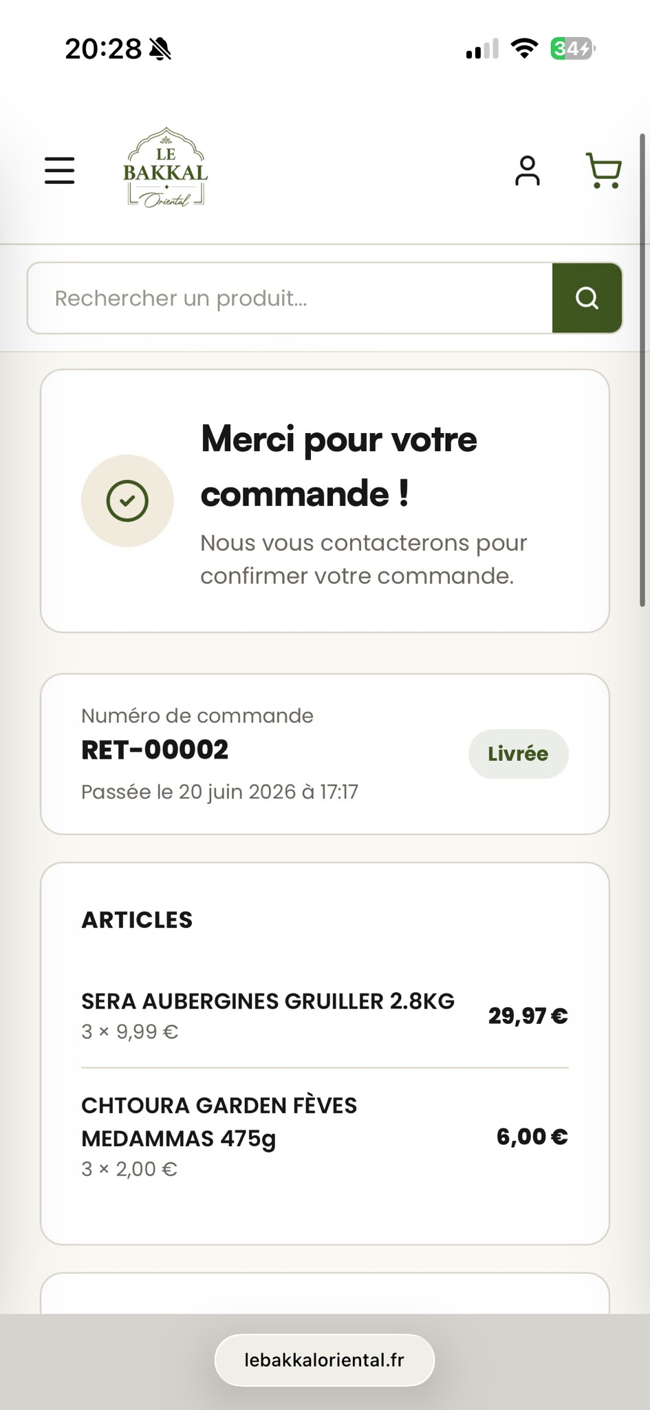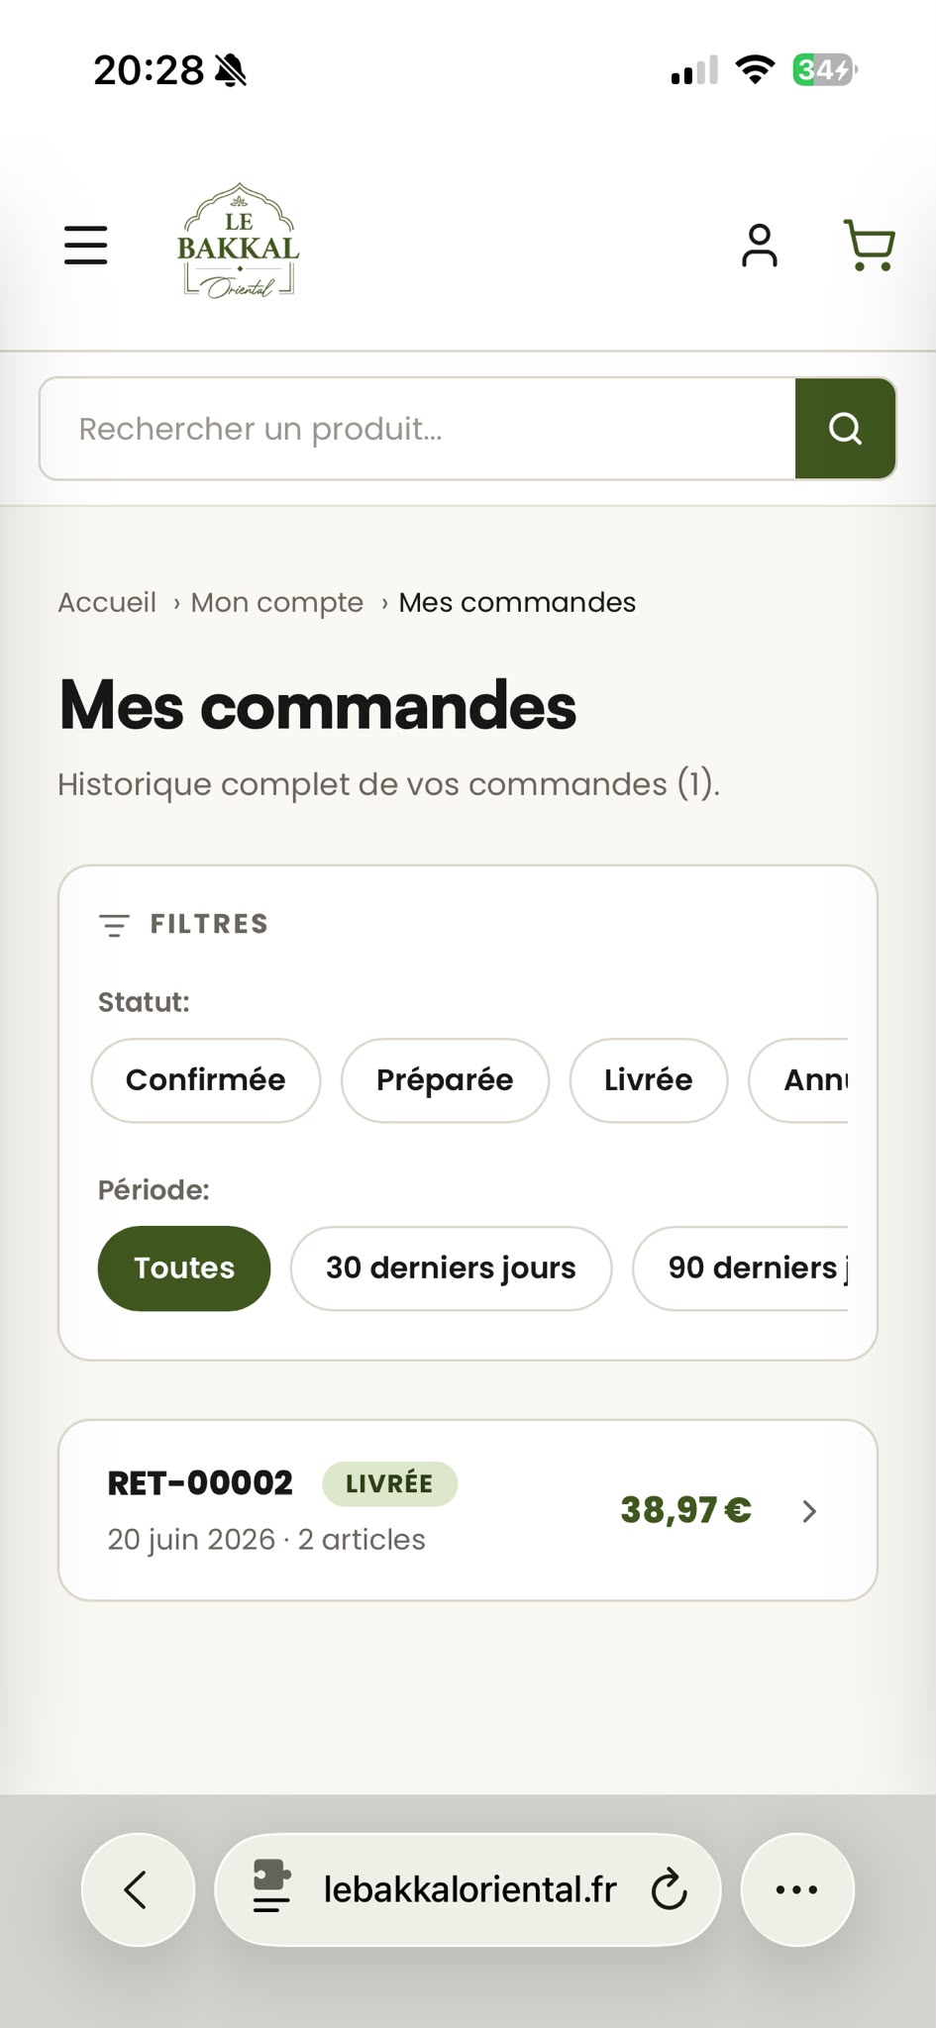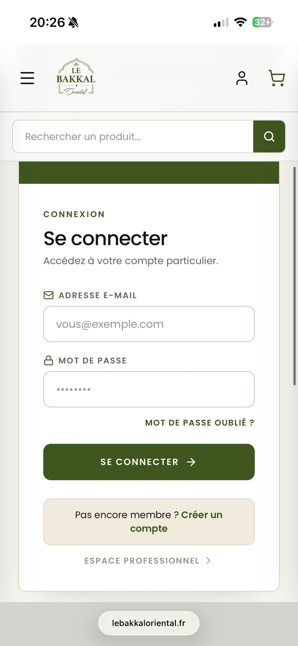
Charte graphique — Le Bakkal Oriental
Usage | Couleur | Hex
Vert principal (CTA, nav) | Olive foncé | #3F561F
Fond principal | Blanc cassé chaud | #FAF8F2
Fond de section | Beige crème | #F0EBDD
Texte principal | Noir | #171717
Texte secondaire | Gris chaud | #6B665D
Bordures | Beige-gris clair | #DDD8CC
Alerte / promo | Rouge-orangé | #D52B14
Mise en avant | Jaune chaud | #F2C400
Annexe — Glossaire
Terme | Définition
B2C / B2B | Particuliers (prix standards) / professionnels (prix négociés par niveau).
Devis (proforma) | Document chiffré pré-commande, soumis au client pour acceptation signée.
Niveau tarifaire | Catégorie de prix C/D/E/F attribuée à un client professionnel.
catalog_session | Cookie HttpOnly portant le JWT de session du client.
Franco de port | Seuil (50 €) au-delà duquel la livraison est offerte.

Annexes
À compléter manuellement. Les espaces ci-dessous sont réservés : insérez-y vos documents (copier-coller, capture ou lien) directement dans Word.
Annexe A — Procès-verbal de recettage
[ Espace réservé : insérer ici le PV de recette signé — périmètre testé, anomalies, corrections, statut final. ]

Annexe B — Aspect utilisateur & administrateur
[ Espace réservé : insérer ici les guides d'utilisation — parcours utilisateur (portail) et guide administrateur (back-office). ]

Annexe C — Suivi de projet (Excel)
[ Espace réservé : insérer ici le suivi de projet (export / capture du fichier Excel : backlog, sprints, planning, avancement). ]

Annexe D — Plan de tests
[ Espace réservé : insérer ici le plan de tests détaillé (scénarios, cas de test, résultats attendus/obtenus). ]

Annexe E — Aspect technique
[ Espace réservé : insérer ici les éléments techniques complémentaires (schémas d'architecture, modèle de données, contrat d'API, configuration). ]

